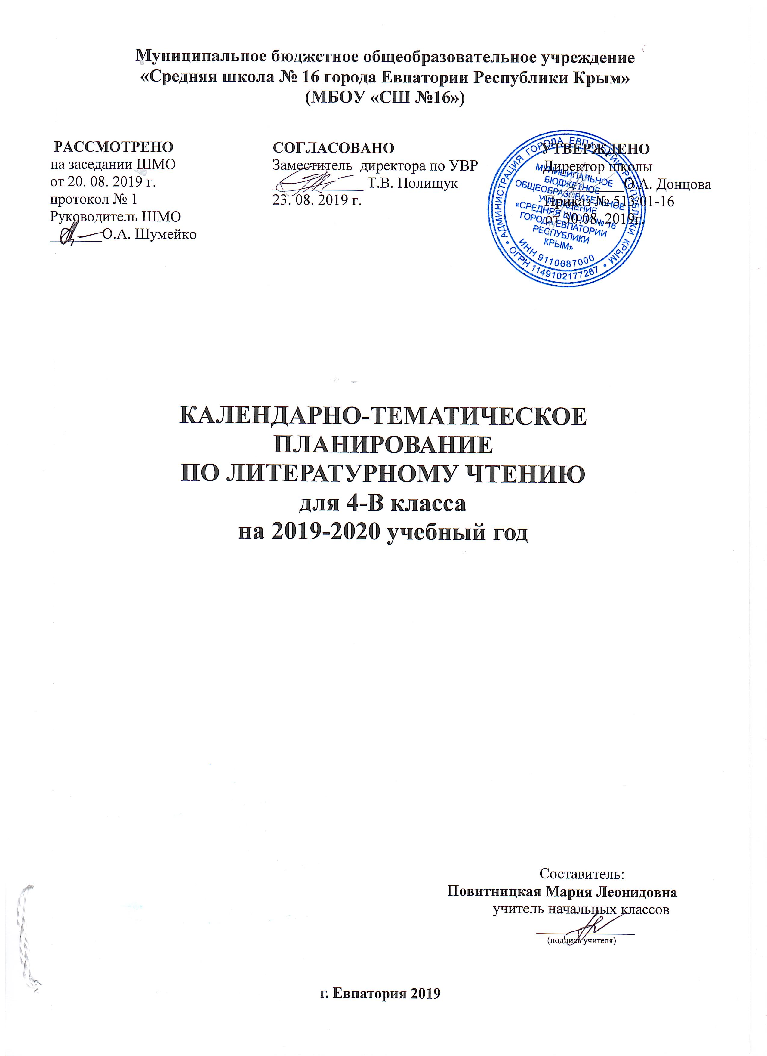
№ п/п |  |  |  |  |  |  |  | Дата |  | Тема урока |  | Чтение наизусть
план |  |  |  |  |  | факт |  | план | факт |  |  | Чтение наизусть
 |  |  |  |  |  | 1.Вводный урок (1 час).
1. |  |  |  |  |  |  |  | 03.09 |  | Знакомство с учебником.
2. Летописи, былины, жития (7 часов).
2. |  |  |  |  |  |  |  | 05.09 |  | Летописи. «И повесил Олег щит свой на вратах Царьграда».
3. |  |  |  |  |  |  |  | 06.09 |  | Летописи. «И вспомнил Олег коня своего».
4. |  |  |  |  |  |  |  | 10.09 |  | Былина «Ильины три поездочки». Знакомство с произведением.
5. |  |  |  |  |  |  |  | 12.09 |  | Былина «Ильины три поездочки». Выразительное чтение.
6. |  |  |  |  |  |  |  | 13.09 |  | Былина «Три поездки Ильи Муромца».
7. |  |  |  |  |  |  |  | 17.09 |  | Внеклассное чтение «Житие Сергия Радонежского».
8. |  |  |  |  |  |  |  | 19.09 |  | Обобщение по разделу «Летописи, былины, жития».
3. Чудесный мир классики (16 часов).
9. |  |  |  |  |  |  |  | 20.09 |  | П.П. Ершов «Конёк-Горбунок». Чтение сказки.
10. |  |  |  |  |  |  |  | 24.09 |  | П.П. Ершов «Конёк-Горбунок». Составление плана.
11. |  |  |  |  |  |  |  | 26.09 |  | А.С.Пушкин «Няне», «Туча», «Унылая пора!» |  | Наизусть 1 по выбору
12. |  |  |  |  |  |  |  | 27.09 |  | Внеклассное чтение: А.С. Пушкин. Стихи об осени.
13. |  |  |  |  |  |  |  | 01.10 |  | А.С. Пушкин «Сказка о мертвой царевне и о семи богатырях». Выразительное чтение.
14. |  |  |  |  |  |  |  | 03.10 |  | А.С. Пушкин «Сказка о мертвой царевне и о семи богатырях». Чтение отрывка наизусть. |  | Наизусть отрывок
15. |  |  |  |  |  |  |  | 04.10 |  | М.Ю. Лермонтов «Дары Терека».
16. |  |  |  |  |  |  |  | 08.10 |  | М.Ю. Лермонтов «Ашик-Кериб». Чтение сказки, составление плана.
17. |  |  |  |  |  |  |  | 10.10 |  | М.Ю. Лермонтов «Ашик-Кериб». Образы главных героев. Краткий пересказ.
18. |  |  |  |  |  |  |  | 11.10 |  | Л.Н. Толстой. Автобиографическая повесть «Детство» (в сокращении). Выразительное чтение.
19. |  |  |  |  |  |  |  | 15.10 |  | Л.Н. Толстой. Автобиографическая повесть «Детство». Пересказ от 1 лица.
20. |  |  |  |  |  |  |  | 17.10 |  | Л.Н. Толстой Басня «Как мужик убрал камень».
21. |  |  |  |  |  |  |  | 18.10 |  | А.П. Чехов «Мальчики». Чтение произведения.
22. |  |  |  |  |  |  |  | 22.10 |  | А.П. Чехов «Мальчики». Детские образы. Пересказ от лица 1 из героев.
23. |  |  |  |  |  |  |  | 24.10 |  | Внеклассное чтение: «В мире приключений».
24. |  |  |  |  |  |  |  | 25.10 |  | Обобщение по разделу «Чудесный мир классики».
4. Поэтическая тетрадь 1 (8 часов).
25. |  |  |  |  |  |  |  | 29.10 |  | Знакомство с разделом. Ф.И. Тютчев «Ещё земли печален вид…», «Как неожиданно и ярко…». |  | Наизусть 1 по выбору
26. |  |  |  |  |  |  |  | 07.11 |  | А.А. Фет. Лирика «Бабочка», «Весенний дождь». |  | Наизусть 1 по выбору
27. |  |  |  |  |  |  |  | 08.11 |  | Е.А. Баратынский «Весна, весна!», «Где сладкий шепот…».
28. |  |  |  |  |  |  |  | 12.11 |  | А.Н. Плещеев. Поэзия «Дети и птичка».
29. |  |  |  |  |  |  |  | 14.11 |  | И.С. Никитин. Поэзия «В синем небе плывут над полями…».
30. |  |  |  |  |  |  |  | 15.11 |  | Н.А. Некрасов. Поэзия «Школьник», «В зимние сумерки нянины сказки…». |  | Наизусть 1 по выбору
31. |  |  |  |  |  |  |  | 19.11 |  | И.А. Бунин. Поэзия «Листопад». |  | Наизусть отрывок
32. |  |  |  |  |  |  |  | 21.11 |  | Обобщение по разделу «Поэтическая тетрадь».
5. Литературные сказки (12 часов).
33. |  |  |  |  |  |  |  | 22.11 |  |  | Знакомство с разделом «Литературные сказки».
34. |  |  |  |  |  |  |  | 26.11 |  |  | В.Ф.Одоевский «Городок в табакерке». Выразительное чтение.
35. |  |  |  |  |  |  |  | 28.11 |  |  | В.Ф.Одоевский «Городок в табакерке». Пересказ от 1 лица.
36. |  |  |  |  |  |  |  | 29.11 |  |  | В.М. Гаршин «Сказка о жабе и розе». Чтение, составление плана.
37. |  |  |  |  |  |  |  | 03.12 |  |  | В.М. Гаршин «Сказка о жабе и розе». Краткий пересказ.
38. |  |  |  |  |  |  |  | 05.12 |  |  | Сказ П.П. Бажова «Серебряное копытце». Характеристика главных героев.
39. |  |  |  |  |  |  |  | 06.12 |  |  | Сказ П.П. Бажова «Серебряное копытце». Пересказ по плану.
40. |  |  |  |  |  |  |  | 10.12 |  |  | Внеклассное чтение: Книги о ребятах-сверстниках
41. |  |  |  |  |  |  |  | 12.12 |  |  | С.Т. Аксаков «Аленький цветочек». Выразительное чтение.
42. |  |  |  |  |  |  |  | 13.12 |  |  | С.Т. Аксаков «Аленький цветочек». Пересказ сказки по плану.
43. |  |  |  |  |  |  |  | 17.12 |  |  | С.Т. Аксаков «Аленький цветочек». Нравственные уроки.
44. |  |  |  |  |  |  |  | 19.12 |  |  | Обобщение по разделу «Литературные сказки».
6. Делу время – потехе час (9 часов).
45. |  |  |  |  |  |  |  | 20.12 |  |  | Проверка техники чтения №1.
46. |  |  |  |  |  |  |  | 24.12 |  |  | Знакомство с разделом «Делу время – потехе час». Е.Л. Шварц «Сказка о потерянном времени».
47. |  |  |  |  |  |  |  | 26.12 |  |  | Литературная сказка Е.Л. Шварца «Сказка о потерянном времени». Поучительный смысл.
48. |  |  |  |  |  |  |  | 27.12 |  |  | В.Ю. Драгунский «Главные реки». Чтение произведения.
49. |  |  |  |  |  |  |  |  |  |  | В.Ю. Драгунский «Главные реки». Пересказ.
50. |  |  |  |  |  |  |  |  |  |  | В.Ю. Драгунский «Что любит Мишка».
51. |  |  |  |  |  |  |  |  |  |  | В.В. Голявкин «Никакой горчицы я не ел».
52. |  |  |  |  |  |  |  |  |  |  | Внеклассное чтение: Книги о событиях и людях, оставшихся в памяти народа на века
53. |  |  |  |  |  |  |  |  |  |  | Обобщение по разделу «Делу время – потехе час».
7. Страна детства (7 часов).
54. |  |  |  |  |  |  |  |  |  |  | Знакомство с разделом «Страна детства».
55. |  |  |  |  |  |  |  |  |  |  | Б.С. Житков «Как я ловил человечков». Чтение рассказа.
56. |  |  |  |  |  |  |  |  |  |  | Б.С. Житков «Как я ловил человечков». Составление плана, пересказ.
57. |  |  |  |  |  |  |  |  |  |  | К.Г. Паустовский «Корзина с еловыми шишками».
58. |  |  |  |  |  |  |  |  |  |  | М.М. Зощенко «Ёлка».
59. |  |  |  |  |  |  |  |  |  |  | Внеклассное чтение: Книги о науке и технике, машинах и вещах и об их творцах – учёных и изобретателях.
60. |  |  |  |  |  |  |  |  |  |  | Обобщение по разделу «Страна детства».
8. Поэтическая тетрадь 2 (5 часов).
61. |  |  |  |  |  |  |  |  |  |  | Знакомство с названием раздела «Поэтическая тетрадь». В.Я. Брюсов «Опять сон», «Детская».
62. |  |  |  |  |  |  |  |  |  |  | С.А. Есенин «Бабушкины сказки». | Наизусть
63. |  |  |  |  |  |  |  |  |  |  | М.И. Цветаева «Бежит тропинка с бугорка», «Наши царства». | Наизусть
64. |  |  |  |  |  |  |  |  |  |  | Итоговый урок по разделу «Поэтическая тетрадь». Оценка достижений.
65. |  |  |  |  |  |  |  |  |  |  | Внеклассное чтение: Книги о путешествиях и путешественниках, настоящих и вымышленных.
9. Природа и мы (9 часов).
66. |  |  |  |  |  |  |  |  |  |  | Знакомство с названием раздела «Природа и мы». Д.Н. Мамин-Сибиряк «Приёмыш».
67. |  |  |  |  |  |  |  |  |  |  | Д.Н. Мамин-Сибиряк «Приёмыш». Пересказ по плану.
68. |  |  |  |  |  |  |  |  |  |  | А.И. Куприн «Барбос и Жулька».
69. |  |  |  |  |  |  |  |  |  |  | М.М. Пришвин «Выскочка».
70. |  |  |  |  |  |  |  |  |  |  | Рассказ о животных Е.И. Чарушина «Кабан».
71. |  |  |  |  |  |  |  |  |  |  | В.П. Астафьев «Стрижонок Скрип». Выразительное чтение.
72. |  |  |  |  |  |  |  |  |  |  | В.П. Астафьев «Стрижонок Скрип». Составление плана, краткий пересказ.
73. |  |  |  |  |  |  |  |  |  |  | Внеклассное чтение: Губарев В. «Королевство кривых зеркал".
74. |  |  |  |  |  |  |  |  |  |  | Обобщение по разделу «Природа и мы».
10. Поэтическая тетрадь 3 (4 часа).
74. |  |  |  |  |  |  |  |  |  |  | Знакомство с разделом «Поэтическая тетрадь». Б.Л. Пастернак «Золотая осень». | Наизусть
76. |  |  |  |  |  |  |  |  |  |  | С.А.Клычков. Лирика «Весна в лесу». Д.Б. Кедрин «Бабье лето». | Наизусть 1 по выбору
77. |  |  |  |  |  |  |  |  |  |  | Н.М. Рубцов «Сентябрь». С.А. Есенин «Лебёдушка». | Наизусть «Лебёдушка»  отрывок
78. |  |  |  |  |  |  |  |  |  |  | Обобщение по разделу «Поэтическая тетрадь».
11. Родина (8 часов).
79. |  |  |  |  |  |  |  |  |  |  | Знакомство с разделом «Родина».
80. |  |  |  |  |  |  |  |  |  |  | И.С.Никитин «Русь». Образ Родины в поэтическом тексте.
81. |  |  |  |  |  |  |  |  |  |  | С.Д. Дрожжин "Родине". Авторское отношение к изображаемому.
82. |  |  |  |  |  |  |  |  |  |  | А.В. Жигулин «О, Родина!» | Наизусть
83. |  |  |  |  |  |  |  |  |  |  | Поэтический вечер «Воспевая Родину свою…»
84. |  |  |  |  |  |  |  |  |  |  | О Родине. Презентация проекта: «Они защищали Родину»
85. |  |  |  |  |  |  |  |  |  |  | Внеклассное чтение: Рассказы - загадки про зверей и птиц.
86. |  |  |  |  |  |  |  |  |  |  | Обобщение по разделу «Поэтическая тетрадь».
12. Страна Фантазия (6 часов).
87. |  |  |  |  |  |  |  |  |  |  | Знакомство с разделом «Страна фантазия». Е.С. Велтистов «Приключения Электроника».
88. |  |  |  |  |  |  |  |  |  |  | Е.С. Велтистов «Приключения Электроника». Составление плана.
89. |  |  |  |  |  |  |  |  |  |  | Е.С. Велтистов «Приключения Электроника». Необычные герои фантастического жанра.
90. |  |  |  |  |  |  |  |  |  |  | Кир Булычёв «Путешествие Алисы» (в сокращении) Сравнение героев фантастических рассказов
91. |  |  |  |  |  |  |  |  |  |  | Кир Булычёв «Путешествие Алисы». Пересказ от лица главного героя.
92. |  |  |  |  |  |  |  |  |  |  | Обобщение по разделу «Страна фантазия».
13. Зарубежная литература (10 часов).
93. |  |  |  |  |  |  |  |  |  |  | Знакомство с разделом «Зарубежная литература». Д. Свифт «Путешествие Гулливера».
94. |  |  |  |  |  |  |  |  |  |  | Д. Свифт «Путешествие Гулливера». Краткий пересказ.
95. |  |  |  |  |  |  |  |  |  |  | Г.-Х. Андерсен «Русалочка». Характеристика героев.
96. |  |  |  |  |  |  |  |  |  |  | Г.-Х. Андерсен «Русалочка». Составление плана, пересказ.
97. |  |  |  |  |  |  |  |  |  |  | М. Твен «Приключения Тома Сойера».
98. |  |  |  |  |  |  |  |  |  |  | Проверка техники чтения №2.
99. |  |  |  |  |  |  |  |  |  |  | Библейские сказания. С. Лагерлёф «Святая ночь».
100. |  |  |  |  |  |  |  |  |  |  | Библейские сказания. Сказания о Христе. «В Назарете».
101. |  |  |  |  |  |  |  |  |  |  | Внеклассное чтение. Рассказы о художниках-иллюстраторах книг и о тех, кто книги печатает
102. |  |  |  |  |  |  |  |  |  |  | Обобщающий урок по разделу «Зарубежная литература». Книги для чтения летом.

